**MIMO系统模型**

图1表示无限MIMO系统的信道模型，系统有个发射天线和个接收天线，假设接收天线之间距离足够大(大于波长)，该信道满足准静态和瑞利平坦衰落条件，并且该信道响应矩阵可以由信道估计的方法准确估计，则每组天线在发送和接收一组信号的时间内信道响应不改变且接收信号相互独立。在此模型下，定义时刻从发送天线到接收天线的信道响应为，则接收天线上接收的信号可以表示成:

 （1）

其中为时刻发送的调制信号，为接收到的时刻发送的信号，是信道矩阵，满足均值为0的独立复高斯随机过程，且；为加性高斯白噪声，均值为0，方差为。

假定发送一组数据时间够短，其信道响应不变，把公式(1)式改写成矢量的

形式，并省略时间为:

（2）

其中，

（3）

表示接收信号矢量，

（4）

表示发送信号矢量，

（5）

表示加性噪声矢量，

（6）

表示为的信道矩阵。

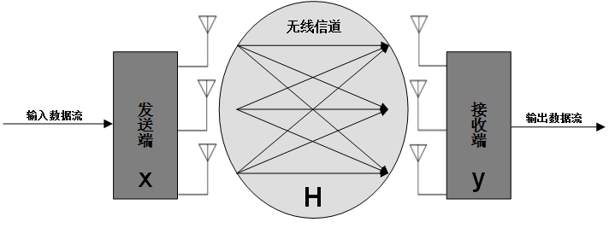

图1 无线MIMO系统信道模型

**V-BLAST**

根据子数据流与天线之间的对应关系，空间多路复用系统大致分为三种模式：D-BLAST、V-BLAST以及T-BLAST。

D-BLAST最先由贝尔实验室的Gerard J. Foschini提出。原始数据被分为若干子流，每个子流之间分别进行编码，但子流之间不共享信息比特，每一个子流与一根天线相对应，但是这种对应关系周期性改变，如图2所示，它的每一层在时间与空间上均呈对角线形状，称为D-BLAST(Diagonally-BLAST)。D-BLAST的好处是，使得所有层的数据可以通过不同的路径发送到接收机端，提高了链路的可靠性。其主要缺点是，由于符号在空间与时间上呈对角线形状，使得一部分空时单元被浪费，或者增加了传输数据的冗余。如图2所示，在数据发送开始时，有一部分空时单元未被填入符号(对应图中右下角空白部分)，为了保证D-BLAST的空时结构，在发送结束肯定也有一部分空时单元被浪费。它的数据检测需要一层一层的进行，如图2所示：先检测c0、c1和c2，然后a0、a1和a2，接着b0、b1和b2……

另外一种简化了的BLAST结构同样最先由贝尔实验室提出。它采用一种直接的天线与层的对应关系，即编码后的第k个子流直接送到第k根天线，不进行数据流与天线之间对应关系的周期改变。如图3所示，它的数据流在时间与空间上为连续的垂直列向量，称为V-BLAST(Vertical-BLAST)。由于V-BLAST中数据子流与天线之间只是简单的对应关系，因此在检测过程中，只要知道数据来自哪根天线即可以判断其是哪一层的数据，检测过程简单。

考虑到D-BLAST以及V-BALST模式的优缺点，一种不同于D-DBLAST与V-BLAST的空时编码结构被提出：T-BLAST。等文献分别提及这种结构。它的层在空间与时间上呈螺纹(Threaded)状分布，如图4所示。原始数据流被多路分解为若干子流之后，每个子流被对应的天线发送出去，并且这种对应关系周期性改变，与D-BLAST系统不同的是，在发送的初始阶段并不是只有一根天线进行发送，而是所有天线均进行发送，使得单从一个发送时间间隔 来看，它的空时分布很像V-BALST，只不过在不同的时间间隔中，子数据流与天线的对应关系周期性改变。更普通的T-BLAST结构是这种对应关系不是周期性改变，而是随机改变。这样T-BLAST不仅可以使得所有子流共享空间信道，而且没有空时单元的浪费，并且可以使用V-BLAST检测算法进行检测[1]。

但是，由于D-BLAST与T-BALST实现的复杂度较高，不适合实验室的初步验证，因而V-BLAST得以推广应用。本文所指的MIMO系统全部是基于V-BLAST的。

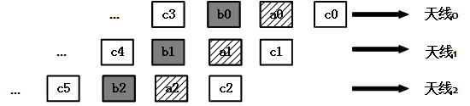

图2 D-BLAST

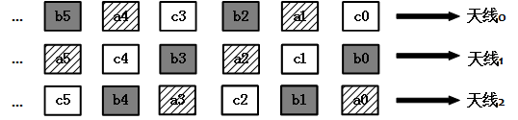

图3 T-BLAST

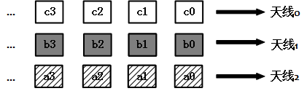

图4 V-BLAST

[1]索士强，《MIMO技术及其在TD-SCDMA系统中的应用》，大唐移动通信设备有限公司，2006.6